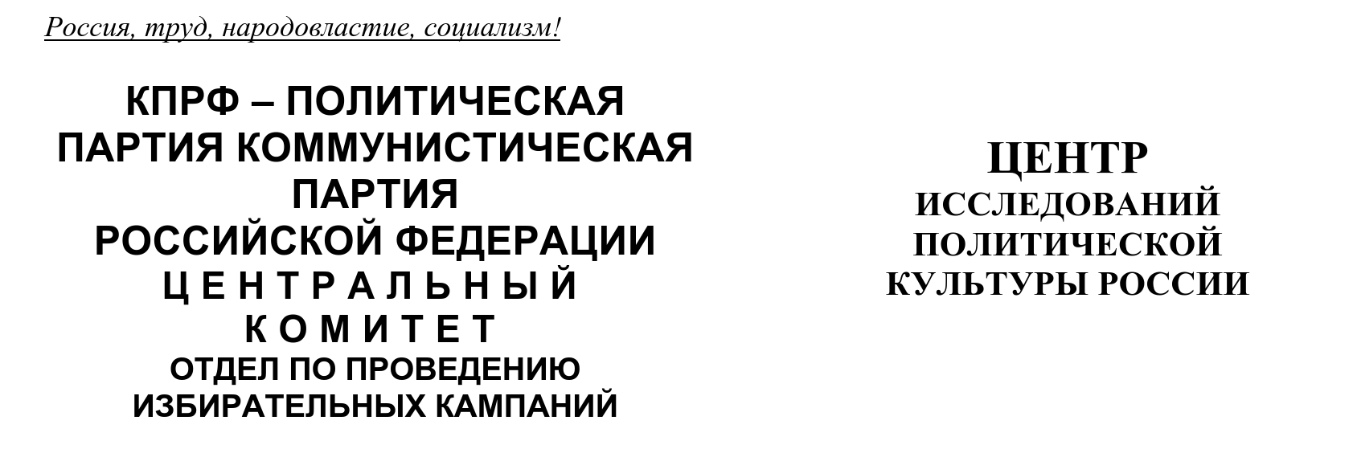
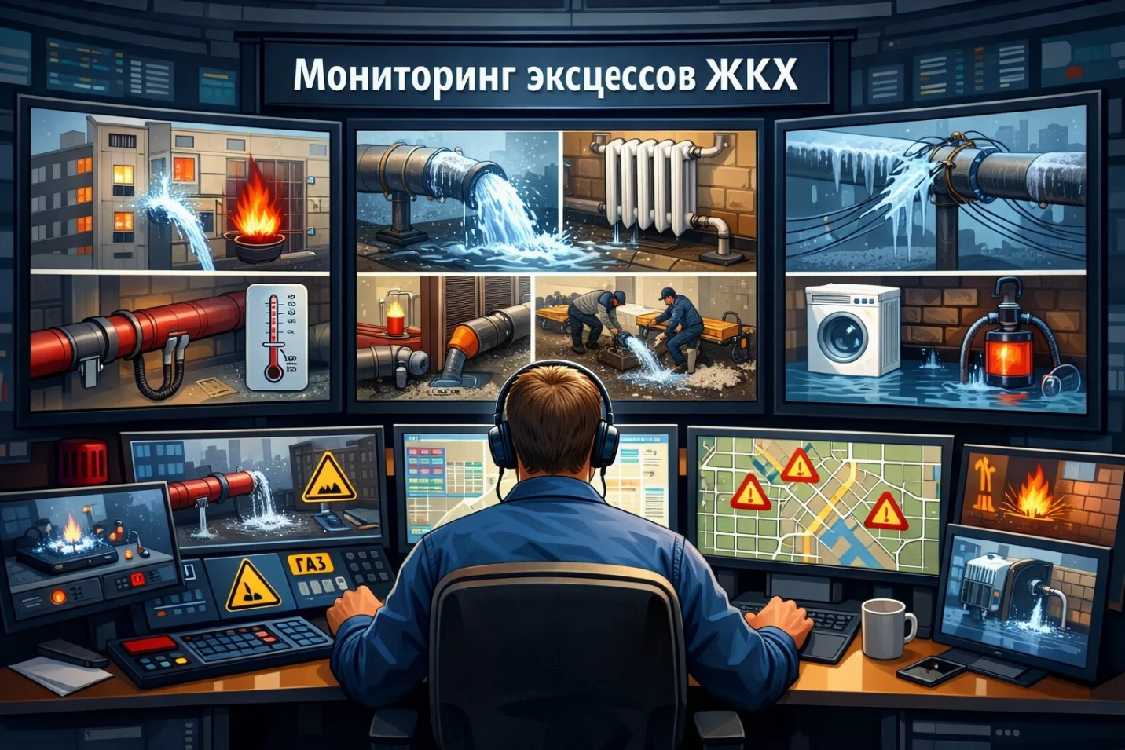
Мониторинг инцидентов ЖКХ в России и реакция отделений КПРФ
АНАЛИТИЧЕСКАЯ ЗАПИСКА
Период: 13 марта – 26 марта 2026 г.
Подготовлено: 30.03.2026
I. РЕЗЮМЕ
Двухнедельный период (13–26 марта 2026 года) характеризуется хронически высоким уровнем коммунальных аварий на территории России. По данным мониторинга социальных сетей (Крибрум), инциденты зафиксированы более чем в 60 регионах страны.
Сравнение двух недель показывает умеренное снижение пиковых значений аварийности (на 15% во вторую неделю), что связано со сменой погодных условий (переход к весне). Однако системная ситуация не улучшается: происходит тематический сдвиг от теплоснабжения к массовым прорывам водопроводов (из-за таяния грунта) и резкому росту аварий в лифтовом хозяйстве.
Отделения КПРФ выступают активными участниками общественной реакции на кризис ЖКХ. Зафиксирована публичная активность в пяти регионах: Карелии, Архангельской, Пензенской областях, ХМАО-Югре и Пермском крае.
Ключевые тезисы:
- Доминирующий политический раздражитель - тарифы. Рост платежей на 30–50% вызывает острое недовольство. Фиксируется стратегия региональных властей - «электоральный таймер»: намеренный перенос болезненных повышений тарифов на 1 октября 2026 года (после выборов ЕДГ-2026).
- Федеральный аргумент: ФАС выявила свыше 100 млрд руб. экономически необоснованных средств в тарифах за 3 года.
- Лидеры антирейтинга: Северо-Западный ФО стабильно удерживает первые строчки (Карелия, Мурманская, Архангельская, Вологодская обл.). Новыми очагами стали Еврейская АО и Белгородская область (военный фактор).
- Прокурорское давление: Усиливается институциональная реакция - массово возбуждаются уголовные дела по ст. 238 УК РФ (Иркутск, Башкортостан, Чита, Татарстан, Новосибирск).
Актуальный рейтинг регионов по индексы аварийности за 20-26 марта 2026 года
Рейтинг регионов по индексу по инцидентам | Регион | Количество упоминаний | Индекс
1 | Карелия | 108 | 22,2
2 | Архангельская область | 133 | 14,3
3 | Еврейская автономная область | 19 | 14,0
4 | Мурманская область | 79 | 13,0
5 | Вологодская область | 132 | 12,7
6 | Новгородская область | 58 | 10,9
7 | Псковская область | 58 | 10,7
8 | Костромская область | 55 | 10,4
9 | Хабаровский край | 111 | 9,4
10 | Коми | 61 | 9,1
11 | Удмуртская Республика | 120 | 9,0
12 | Белгородская область | 117 | 8,4
13 | Пермский край | 184 | 8,0
14 | Санкт-Петербург | 403 | 7,8
15 | Курская область | 75 | 7,6
16 | Тульская область | 99 | 7,2
17 | Калужская область | 69 | 7,0
18 | Тверская область | 77 | 6,9
19 | Рязанская область | 66 | 6,6
20 | Ивановская область | 56 | 6,6
21 | Липецкая область | 67 | 6,5
22 | Сахалинская область | 27 | 6,4
23 | Калининградская область | 59 | 6,2
24 | Волгоградская область | 135 | 5,9
25 | Ярославская область | 61 | 5,5
26 | Луганская Народная Республика | 71 | 5,5
27 | Пензенская область | 63 | 5,5
28 | Челябинская область | 168 | 5,3
29 | Ульяновская область | 58 | 5,3
30 | Воронежская область | 112 | 5,3
31 | Красноярский край | 135 | 5,1
32 | Забайкальский край | 46 | 5,0
33 | Курганская область | 35 | 5,0
34 | Донецкая Народная Республика | 97 | 5,0
35 | Самарская область | 143 | 4,9
36 | Новосибирская область | 122 | 4,7
37 | Чувашская Республика - Чувашия | 51 | 4,7
38 | Кемеровская область - Кузбасс | 108 | 4,6
39 | Хакасия | 22 | 4,5
40 | ЯНАО | 20 | 4,2
41 | Запорожская область | 33 | 4,2
42 | ХМАО-Югра | 66 | 4,1
43 | Бурятия | 36 | 4,0
44 | Астраханская область | 35 | 4,0
45 | Свердловская область | 156 | 4,0
46 | Татарстан | 141 | 3,8
47 | Ленинградская область | 71 | 3,8
48 | Орловская область | 24 | 3,7
49 | Мордовия | 26 | 3,7
50 | Башкортостан | 133 | 3,5
51 | Владимирская область | 41 | 3,4
52 | Московская область | 265 | 3,3
53 | Ростовская область | 128 | 3,3
54 | Севастополь | 17 | 3,3
55 | Саратовская область | 69 | 3,1
56 | Москва | 361 | 3,0
57 | Крым | 52 | 2,9
58 | Краснодарский край | 147 | 2,7
59 | Томская область | 24 | 2,5
60 | Тамбовская область | 22 | 2,5
61 | Алтайский край | 48 | 2,4
62 | Ставропольский край | 65 | 2,4
63 | Марий Эл | 15 | 2,4
64 | Саха (Якутия) | 19 | 2,1
65 | Кировская область | 20 | 1,9
66 | Нижегородская область | 54 | 1,9
67 | Омская область | 31 | 1,8
68 | Северная Осетия - Алания | 11 | 1,8
69 | Оренбургская область | 29 | 1,7
70 | Иркутская область | 36 | 1,7
71 | Смоленская область | 13 | 1,6
72 | Приморский край | 26 | 1,5
73 | Калмыкия | 3 | 1,2
74 | Брянская область | 13 | 1,2
75 | Камчатский край | 3 | 1,1
76 | Херсонская область | 10 | 1,1
77 | Карачаево-Черкесская Республика | 4 | 0,9
78 | Кабардино-Балкарская Республика | 6 | 0,7
79 | Тюменская область | 19 | 0,5
80 | Алтай | 1 | 0,5
81 | Амурская область | 3 | 0,4
82 | Дагестан | 12 | 0,4
83 | Тыва | 1 | 0,3
84 | Адыгея | 1 | 0,2
85 | Ингушетия | 1 | 0,2
86 | Чеченская Республика | 2 | 0,1
87 | Чукотский автономный округ | 0 | -
88 | Магаданская область | 0 | -
89 | Ненецкий автономный округ3 | 8 | -
Примечание:
В рамках исследования «Крибрум» были проанализированы темы, связанные с системами водоснабжения и водоотведения, эксплуатацией лифтового хозяйства, формированием тарифов в сфере ЖКХ и организацией теплоснабжения
Индекс – условный показатель, нормируется с учетом численности населения и пользователей Интернета в регионе. Для каждого региона по каждой теме вводится нормированный Индекс активности, представляющий собой активность по теме на 100 тыс. человек населения

II. РЕЙТИНГ РЕГИОНОВ ПО ИНДЕКСУ АВАРИЙНОСТИ В ДИНАМИКЕ
Индекс нормируется с учетом численности населения. Приводится сопоставление постоянных «горячих точек» и новых очагов за две недели.
№ | Регион | Индекс (13-19.03) | Индекс (20-26.03) | Динамика / Приоритет КПРФ
1 | Карелия | 24,5 | 22,2 | ▼ (стабильно высокий) / ✓ ВЫСОКИЙ
2 | Архангельская обл. | 19,0 | 14,3 | ▼ (снижение) / ✓ ВЫСОКИЙ
3 | Еврейская АО | - | 14,0 | ▲ (новый очаг) / ! ТОЧКА РОСТА
4 | Мурманская обл. | 26,0 | 13,0 | ▼ (резкое снижение) / ✓ СРЕДНИЙ
5 | Вологодская обл. | 18,0 | 12,7 | ▼ (снижение) / ✓ СРЕДНИЙ
6 | Новгородская обл. | 19,2 | 10,9 | ▼ (снижение)
7 | Удмуртская Респ. | - | 9,0 | ▲ (новый очаг)
8 | Белгородская обл. | - | 8,4 | ▲ (военный фактор)
9 | Пермский край | - | 8,0 | ▲ / ✓ СРЕДНИЙ
Вывод: Снижение индексов в СЗФО связано со снижением нагрузки на теплосети из-за потепления. Москва и Санкт-Петербург лидируют по абсолютному числу упоминаний (до 550 сообщений в неделю), но имеют скромные нормированные индексы (3,0 – 9,9).

III. КЛЮЧЕВЫЕ ИНЦИДЕНТЫ ПО ТЕМАТИЧЕСКИМ БЛОКАМ
3.1. Тарифная политика - предвыборный триггер
Тема носит сквозной характер и накапливает социальную напряженность.
Архангельская область (Приоритетный кейс): Решено повысить тарифы с 1 октября 2026 г. на 15% (лимит - 12%).
ХМАО–Югра: Массовые жалобы на счета.
Карелия: Счета за тепло превышают 10 000 руб./мес. Рост платежей в Кондопоге составил 44,8% в годовом выражении.
Красноярский край (с. Бражное) и Свердловская обл.: Зафиксированы тарифные экстремумы - счета за тепло и воду достигают 30–100 тыс. рублей в месяц.
3.2. Лифтовое хозяйство - новый тревожный блок
Если в середине марта тема была представлена минимально, то к концу месяца она перешла в разряд политически острых (аварии с пострадавшими).
Москва (ВАО), Амурская ул.: Падение кабины в новом доме с 8-го на 6-й этаж (сотрясение мозга). Ранее ДЖКХ отчитывался об «исправном состоянии».
Воронеж и Казань (ЖК «Легенда»): Систематические сбои и обрывы кабин, приведшие к травмам ног у пассажиров. Прокуратура начала проверки.
3.3. Водоснабжение - весенние системные аварии
Весенняя оттепель и подвижки грунта активизировали прорывы изношенных сетей.
Нижегородская обл. (пос. Совхозный): Социальная ЧС - более двух недель без воды, школа на сокращенном режиме.
Крупные отключения: Великий Новгород (весь город без воды на 2 часа), Нижний Тагил (без воды 6 детсадов), Ульяновск (двое суток без воды и канализации), Волгоград (4 суток без воды из-за разрыва труб сразу после установки счетчиков).
3.4. Теплоснабжение - смещение на Восток и форс-мажоры
Острота проблемы сезонно смягчается, но инциденты сохраняются в Сибири и на Дальнем Востоке.
Иркутская область: В пос. Витимский 33 здания остались без отопления при −25°C. Возбуждено дело по ч. 1 ст. 238 УК РФ.
Забайкальский край (Чита): Отключение тепла в 274 домах и 33 соцобъектах.
Белгородская область: 450 тыс. человек обесточены и остались без тепла в результате ракетного удара ВСУ по объектам энергетики.

IV. РЕАКЦИЯ ОТДЕЛЕНИЙ КПРФ
Партийная активность в публичном поле формируется вокруг конкретных действий:
1. Республика Карелия (Успешная мобилизация):
Реском организовал митинг против «грабительских тарифов». Несмотря на отказ властей дать площадь в центре и перенос акции на окраину (Соломенное), митинг состоялся. Информационный охват в пабликах превысил 340 тыс. подписчиков. Используется исторический аргумент: год назад аналогичный митинг позволил добиться снижения платежей.
2. Архангельская область (Формирование нарратива):
Депутат-коммунист А. Гревцов публично вскрыл схему власти, указав на намеренный перенос повышения тарифов на период после выборов в Госдуму. Его цитата: «Сначала люди проголосуют за партию легализации решений, а затем власть повысит тарифы - и сразу на 13–16%» - стала ключевым политтехнологическим тезисом.
3. ХМАО–Югра (Депутатская работа):
Депутат Думы Югры А. Савинцев выпустил обращение, связав массовые жалобы жителей с блокировкой «Единой Россией» инициатив КПРФ в Госдуме по возврату гражданам необоснованных тарифных переплат.
4. Пензенская область и Пермский край (Работа «на земле»):
В Пензе прошли одиночные пикеты КПРФ и комсомола (позитивная реакция прохожих, собрано 100+ обращений). В Пермском крае развернуты мобильные депутатские приемные в сельских районах для сбора жалоб на ЖКХ.

V. Некоторые выводы
5.1. Общие выводы
«Электоральный таймер»: Архангельский и Красноярский кейсы доказывают стратегию власти - откладывать изъятие средств у населения на период после ЕДГ-2026. Избиратель должен понимать: голосование 20 сентября при сохранении статус-кво - это старт новых поборов.
Бездействие как паттерн: Власти реагируют реактивно (после аварий), а коммунальщики снимают с себя ответственность (подтверждено судами в Якутии). Такая ситуация требует жесткой критики со стороны региональных отделений КПРФ.
5.2. Успешные кейсы реготделений по теме ЖКХ
Эффективные пример действий депутатского корпуса. В ряде регионов (Саратов, Архангельск и др.) депутаты объединяют данные ФАС («Монополии незаконно изъяли 100 млрд рублей за счет повышения тарифов»), голосование предложения КПРФ создать механизм возврата гражданам переплаченных сумм (протокольное поручение депутатов КПРФ заблокировано «Единой Россией», ЛДПР) и цитату депутата Гревцова («Сначала проголосуют - потом повысят»). Власть не только покрывает монополии, ограбившие граждан за счет завышенных тарифов на 100 млрд., но готовит повышения под шум предстоящих «побед Единой России».
Законодательная повестка:
Внесение предложений о региональных мораториях на повышение тарифов.
Депутатские запросы в ФАС по тарифам сверх федерального лимита.
Разработка на федеральном уровне механизма уголовной ответственности для РСО за системное бездействие.
Лифтовая безопасность: Лифтовые инциденты в Москве, Воронеже и Казани как новые точки социального напряжения в крупных городских округах, в разрешение которых включаются партотделения КПРФ и депутатский корпус.
Региональная активность.
Региональным отделениям рекомендуется:
Развивать успех массовых акций против непорядков в ЖКХ в Карелии (митинг) и Пензе (пикеты).
Активизировать работу штабов в регионах с высоким индексом аварийности, где КПРФ пока не звучит в повестке: Еврейская АО, Забайкальский край, Удмуртия.

Подготовили:
А.М. Михальчук, И.М. Куприянова по данным «Мониторинг инцидентов ЖКХ в России» от «Крибрум». Период исследования: 20.03.2026 – 26.03.2026
Отв. за выпуск: С.П. Обухов, доктор политических наук

